| ACTIVIDAD DE EVIDENCIAS N°7 | |
| --- | --- |
| **Guía** | 1 |
| **Lección** | 7 |
| **Nombre del estudiante** |  |
| **Grado** | Primero. |

Las siguientes actividades te permiten poner en práctica los conocimientos adquiridos sobre la zona rural y zona urbana .Al finalizar, debes enviar la actividad por la herramienta actividades, actividad de evidencias, guía 1, lección 7.

Recuerda que de tener alguna inquietud puedes comunicarte con el facilitador por Skype o enviarle un correo electrónico por medio de la plataforma.

## Punto 1

## Instrucción: Escribe la zona que representa: urbana o rural

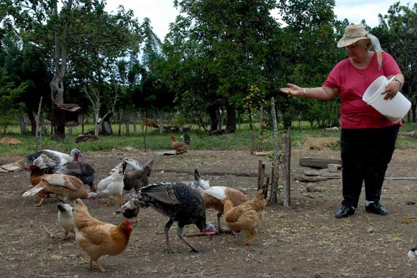

___________________________________

**Punto 2**

**Instrucciones:** Escribe la zona que representa, urbana o rural.

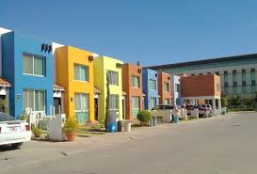

**_____________________**

**Punto 3.**

**Instrucciones:** Menciones 5 diferencias entre la zona urbana y la zona rural

|  |  |
| --- | --- |
| URBANO |  |
| RURAL |  |

**Punto 4.**

**Instrucciones:** ¿Por qué es importante valorar el trabajo de los campesino?

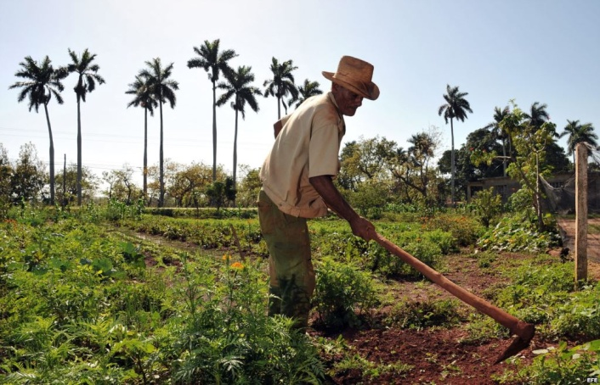

**…**

Escribe un mensaje a todos los campesinos de Colombia. _________________________________________________________________________

**Punto 5.**

**Instrucciones:** Une cada animal con su alimento.

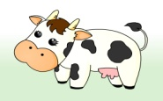

**huevos**

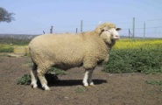 **miel**

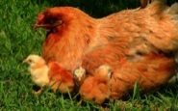 **mantequilla**

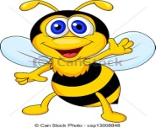 **sardina**

 **lana**